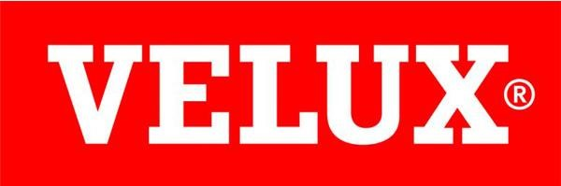

Aktuelle Presseinformation 14.03.2017

Mehr Tageslicht und Wohlbefinden:
Velux setzt neue Maßstäbe bei der Belichtung durch das Dach!

Wien/Wolkersdorf, 14.03.2017: VELUX hat mit dem Modularen Oberlicht-System eine absolute Innovation im Bereich der Belichtung gewerblicher Gebäude geschaffen. Mehrere Jahre an harter Arbeit stecken in diesem Produkt, das gemeinsam mit dem Architekturbüro Foster + Partners (London) umgesetzt wurde, und 2016 in Österreich auf den Markt kam. Ziel war, ein System zu entwickeln, das sowohl gewerbliche als auch öffentliche Gebäude mit Licht und frischer Luft flutet. Anlässlich des Turn On Festivals in Wien erklärten die beiden renommierten Architekten Paul Kalkhoven von Foster + Partner, und
Brent Møller, VELUX Dänemark, die Besonderheiten und das Erfolgskonzept dieser Innovation.

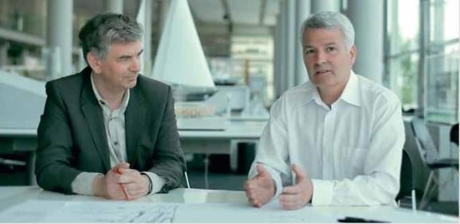
„Wir haben unsere Arbeit bereits vor 10 Jahren begonnen, es war ein sehr langwieriger Prozess, der letztendlich zum Erfolg geführt hat. Wir haben -in
Kombination aus Technologie,
Innovation, Fantasie und Fachwissen - ein flexibles und modernes OberlichtSystem geschaffen, das einen Wendepunkt in der Entwicklung von Oberlichtern markiert. Zum ersten Mal ist ein vorgefertigtes Fenster-Konzept am Markt erhältlich, das Architekten dazu anregen wird, Licht und Luft über das Dach zu planen und nicht mühsam und kostspielig über künstliches Licht und teure Belüftungen!“ berichtet Paul Kalkhoven, Senior Partner und Head of Technical
Design Foster + Partners.

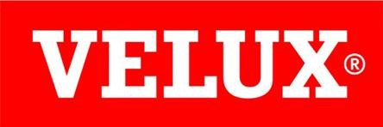

Aktuelle Presseinformation 13.03.2017

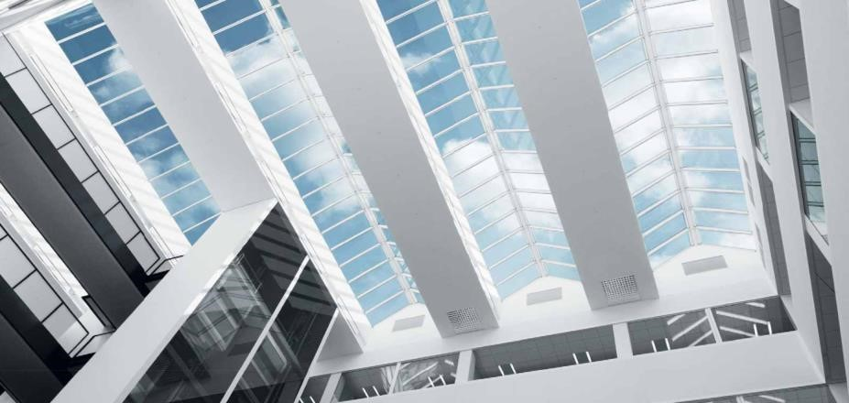
„Tageslicht und frische Luft liefern einen wesentlichen Beitrag zur allgemeinen
Lebensqualität der
Menschen. In vielen
Firmengebäuden fehlt es
an Tageslicht. Das wirkt sich auch auf die Stimmung und Leistung der Mitarbeiter aus. Mit diesem neuen Produkt wollen wir nicht nur die Leistungsfähigkeit und Lebensqualität der Mitarbeiter von Firmen verbessern, sondern neue Maßstäbe in der Belichtung über das Dach setzen.“, so Brent Møller, von VELUX Dänemark.

Prozesssicherheit, 100% Dichtheit und Kostentransparenz

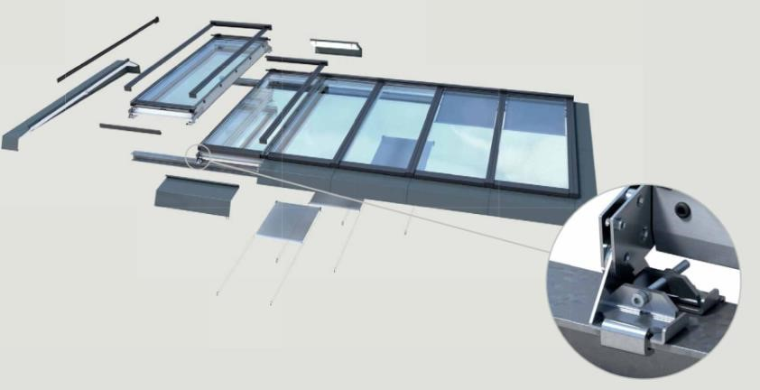
Ein Grundmodul bildet die Basis des neuen Fenster - Konzeptes. Dieses kann je nach Bedarf beliebig erweitert werden und ist somit flexibel einsetzbar. Einzigartig ist auch die komplette Vorfertigung der Bauteile. Vor der Auslieferung werden alle Komponenten präzise hergestellt und kontrolliert.
„Vorbei sind die Zeiten, in denen gewerbliche Gebäudeinnenräume über mehrere Tage oder Wochen Wind und Wetter ausgesetzt waren. Mit dem neuen System von VELUX ist die Montage ganzer Lichtbänder innerhalb weniger Minuten abgeschlossen. Das einzigartige Montagebeschlagsystem mit seinem einfach zu bedienenden Klammersystem macht eine verlässliche und vor allem schnelle Montage möglich“, erklärt Dipl.
Fw. Johannes Reiter, Vertriebsleiter Modulares Oberlicht-System VELUX.

Aktuelle Presseinformation 13.03.2017

Egal ob Sheddach, Sattel-Lichtband oder Atrium – das modulare Oberlicht - System bietet viele unterschiedliche Designlösungen. Durch den Einsatz des
Basismoduls lässt sich die Planung leichter realisieren und vereinfacht die Umsetzung unterschiedlichster Belichtungslösungen. „Des Weiteren zeichnet das modulare Oberlicht-System auch eine völlige Kostentransparenz aus, was einen enormen Vorteil und Sicherheit in der Planung bedeutet!“, so Paul Kalkhoven weiter. VELUX steht für 100% verlässliche Qualität. Das verwendete Material wird im größten Windkanal Europas unter extremen Bedingungen auf Haltbarkeit und Beständigkeit getestet. Ein weiterer Vorteil ist, dass auf eine Anpassung der Fensterteile an Ort und Stelle verzichtet werden kann.

Reduktion auf das Wesentliche
Bisher war das Erscheinungsbild moderner Oberlicht-Systeme geprägt von breiten Profilen, störenden Bauteilen und sichtbaren Antrieben. „Eine Reihe von Innovationen wie nicht sichtbaren Kettenantrieben, dezent integrierter
Sonnenschutz und extrem schmale, solide Profile machen das VELUX OberlichtSystem zum attraktiven Bestandteil eines jeden Gebäudes. Daran haben wir lange gearbeitet!“ berichtet Paul Kalkhoven. VELUX ist es somit gelungen, eine formschöne, klassisch-modern anmutende Oberlicht-Lösung zu entwickeln.

3

Aktuelle Presseinformation 13.03.2017

Zusammenarbeit mit Foster + Partners

Foster und Partners ist ein weltweit führendes Architekturbüro mit Hauptsitz in London und hat schon das Erscheinungsbild vieler Städte geprägt. Von dem atemberaubenden Viadukt im französischen Millau bis zu dem modernen Wahrzeichen Londons 30 St. Mary Axe, auch „The Gherkin“ („die Gurke“) genannt, setzt Foster + Partners stets neue Maßstäbe in der Architektur des Machbaren. „Wir arbeiten schon länger mit VELUX zusammen und freuen uns immer wieder aufs Neue über die gut funktionierende Partnerschaft. Mit diesem neuen Produkt ist uns eine bahnbrechende Errungenschaft zur Belichtung von Gewerbegebäuden gelungen“, berichtet Paul Kalkhoven von Foster + Partners abschließend.

Alle Bilder:
VELUX, Abdruck honorarfrei

